 | 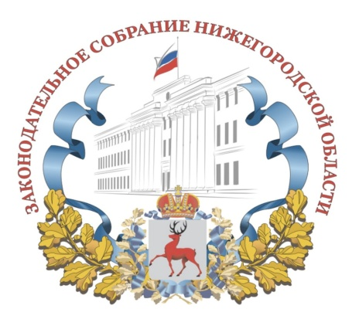
«Национальный исследовательский Нижегородский государственный университет им. Н.И. Лобачевского»
Институт международных отношений и мировой истории
Кафедра политологии
Законодательное собрание Нижегородской области
Нижегородское отделение Российского общества политологов

ИНФОРМАЦИОННОЕ ПИСЬМО
Кафедра политологии Института международных отношений и мировой истории приглашает принять участие в работе «круглого стола»«Современная наука и образование в контексте реализации молодёжной политики», который состоится 08 февраля 2021 г. по адресу: г. Н. Новгород, ул. Ульянова, д. 10б (Точка кипения ННГУ). Началомероприятия – 14.30.
Цель «круглого стола» – инициировать обсуждение актуальных проблем развития науки и образования в современной России в контексте реализации основ молодёжной политики.
В ходе мероприятия планируется обмен мнениями работодателей, преподавателей вузов, студенческой молодёжи по актуальным вопросам развития науки и системы высшего образованияв меняющемся мире; обсуждение вызововсовременности к науке и образованию и ответов на них со стороны российских вузов и работодателей; выявление взаимных запросов и ожиданий профильных организаций и выпускников вузов; организации практической работы обучающихся студентов вузов в контексте реализации профессиональных стандартов.
В рамках «круглого стола» предполагается обсуждение следующих вопросов:
- Компетентностный подход в системе высшего образования и особенности его реализации
- Профессиональные стандарты и квалификационные требования к выпускникам российских вузов
- Запросы и ожидания студенческой молодежи в отношении будущей профессии, работодателей.
- Студенческая молодежь и работодатели: проблемы коммуникации.
Участники Круглого стола могут предложить свои вопросы для обсуждения. Приглашаем принять участие в работе «круглого стола» научных сотрудников, преподавателей, аспирантов, магистрантов, экспертов, общественных деятелей. Форма участия– смешанная (онлайн-офлайн) (предпочтительно очное присутствие, возможно подключение к дискуссии в формате zoom конференции)
Приглашенные эксперты:
- Люлин Евгений Борисович (Председатель Законодательного Собрания Нижегородской области)
- Иванченко Михаил Васильевич (проректор по научной работе ННГУ)
- Рыхтик Михаил Иванович (Директор ИМОМИ ННГУ)
- Толкачёв Виталий Валерьевич (Заместитель директора ИМОМИ ННГУ, к.и.н., доцент, экспертФГБУ «Национальное аккредитационное агентство в сфере образования»)
- Мудров Александр Юрьевич (Глава местного самоуправления Городецкого муниципального района Нижегородской области)
- Полякова Юлия Сергеевна (Консультант отдела мониторинга общественного мнения и политической активности управления общественной политики министерства внутренней региональной и муниципальной политики Нижегородской области)
- Кидрачев Марат Назмеянович (Директор АНО «Общественное самоуправление города Нижнего Новгорода»)
- Ахмолина Евгения Анатольевна (Начальник информационно-аналитического сектора ГКУ «Аппарат Общественной палаты Нижегородской области»)
- Акимова Ольга Васильевна (Директор Департамента внешних связей Торгово-промышленной палаты Нижегородской области)
- Москаленко Владимир Антонович(Первый заместитель Председателя Молодёжного паламента при Законодательном Собрании Нижегородской области, член Бюро Совета регионального отделения партии «Справедливая Россия» в Нижегородской области)

Модераторы мероприятия:
Шмелева Ольга Юрьевна (к.и.н., доцент кафедры политологии ИМОМИ, руководитель магистерской программы «Политология» (профиль - «Политический менеджмент»).
Ульмаева Лилия Наилевна (к.пол.н., доцент кафедры политологии ИМОМИ)
Регламент проведения «круглого стола»:
Приветственное слово председателя Законодательного Собрания Нижегородской области Е.Б. Люлина
Приветственное слово проектора по научной работе ННГУ М.В. Иванченко
Дискуссионные панели:
Панель № 1. Наука, образование, молодёжная политика: контуры обратной связи
Панель № 2.Вектор и перспективы развития науки и образования глазами молодёжи.Образ будущего.
Подведение итогов дискуссии
Регламент выступления участников «круглого стола» - 5 мин.

Мероприятие организовано при информационной поддержке медиацентра ННГУ и телекомпании «Волга»

